Утвержден
постановлением руководителя Исполнительного комитета муниципального образования «Лениногорский муниципальный район»

от 06.02.2014 № 31

Порядок расчета нормативных затрат на оказание услуги по присмотру и уходу за воспитанниками в дошкольных образовательных организациях МО «Лениногорский муниципальный район» Республики Татарстан

1.Общие положения

1.1.Настоящие Методические рекомендации определяют механизм формирования расходов на фонд оплаты труда персонала, осуществляющего присмотр и уход, обеспечение хозяйственно-бытового и санитарно-гигиенического обслуживания, питания воспитанников дошкольных образовательных организаций МО «Лениногорский муниципальный район» Республики Татарстан.
1.2. Нормативные затраты на оказание услуги по присмотру и уходу за воспитанниками в дошкольной образовательной организации (далее - нормативы) представляют собой гарантированную минимальную стоимость услуги, предоставляемой за счет средств местного бюджета.
1.3. Порядок расчета нормативов, определенный в настоящих Методических рекомендациях, распространяется на образовательные организации для детей дошкольного и младшего школьного возраста (начальная школа - детский сад, прогимназия).

2. Порядок расчета нормативных затрат на оказание услуги по присмотру и уходу за воспитанниками в дошкольных образовательных организациях

2.1. В нормативы включаются:
фонд оплаты труда персонала, осуществляющего присмотр и уход;
расходы на организацию питания и приобретение продуктов питания в соответствии с утвержденными нормативами и методическими рекомендациями по организации питания;
расходы на организацию хозяйственно-бытового обслуживания воспитанников и приобретения товаров хозяйственно-бытового назначения;
расходы на обеспечение санитарно-гигиенического обслуживания воспитанников;
расхода на обеспечение воспитанников мягким инвентарем.
2.2. Нормативы исчисляются по формуле:

NPU ^{t}_{vxyzq} = FOT_{vxyzq}+ R_{xvz} pit + R_{vy}bo+ R^{t}_{vzq} mo + R_{vy} obes ,
где:
NPU ^{t}_{vxyzq} - нормативы;
FOT_{vxyzq} - расходы на фонд оплаты труда персонала, осуществляющего присмотр и уход;
R_{xvz}pit - расходы на организацию питания в соответствии с утвержденными нормативами и методическими рекомендациями по организации питания;
R_{vy}bo - расходы на организацию хозяйственно-бытового обслуживания воспитанников;
R^{t}_{vzq}mo - расходы на обеспечение санитарно-гигиенического обслуживания воспитанников;
R_{vy} obes - расходы на обеспечение воспитанников мягким инвентарем;
t - территориальное расположение дошкольной образовательной организации (городская, сельская местность);
v - вид дошкольной образовательной организации;
z - возрастной состав воспитанников в группе дошкольной образовательной организации;
x - количество рабочих дней дошкольной образовательной организации в неделю (группы в дошкольной образовательной организации);
y - продолжительность пребывания детей в дошкольной образовательной организации (в группе дошкольной образовательной организации);
q - продолжительность пребывания детей в дошкольной образовательной организации (в группе дошкольной образовательной организации).
2.3. Нормативы в малокомплектных дошкольных образовательных организациях исчисляются по формуле:

NPU ^{t}_{vxyzq} = (FOT_{vxyzq}+ R_{vy}bo+ R^{t}_{vzq} mo+R_{vy} obes) × m_{vzq} /2 + R_{xvz} pit × m_{i}
^{lim} ^{vxyzq},

где:
NPU ^{t}_{vxyzq} - нормативы в малокомплектных дошкольных образовательных организациях;
m_{vzq} - нормативное количество воспитанников в группе дошкольной
^{lim}
образовательной организации;

m_{i} _{vxyzq} - фактическое количество воспитанников в группе дошкольной
образовательной организации.
2.4. Расходы на фонд оплаты труда персонала, осуществляющего присмотр и уход в дошкольной образовательной организации, в расчете на одного воспитанника определяются на основе:
стандартной (базовой) стоимости услуг персонала;
нормативного соотношения ставок заработной платы персонала;
нормативного соотношения тарифного фонда и фонда надбавок и доплат.
2.5. Расчет фонда оплаты труда персонала, осуществляющего присмотр и уход в дошкольной образовательной организации, определяется по формуле:

FOT^{t} _{vxyzq} = FOT ^{t}_{vxyzq} + FOT_{v} + FOT ^{t}_{ypr} + FOT ^{t}_{ypr} + FOT ^{t}_{ypr} + FOT ^{t}_{ypr} .
восп ос пищ осн obes med obst aup

где:
= FOT ^{t}_{vxyzq} - фонд оплаты труда помощников воспитателей;
^{восп ос}
FOT_{v} - фонд оплаты труда сотрудников пищеблока;
^{пищ осн}
FOT ^{t}_{ypr} - фонд оплаты труда работников, осуществляющих
^{obes}
хозяйственно - бытовое обслуживание воспитанников;

FOT ^{t}_{ypr} - фонд оплаты труда медицинских работников;
^{med}
FOT ^{t}_{ypr} - фонд оплаты труда обслуживающего персонала;
^{obst}
FOT ^{t}_{ypr} - фонд оплаты труда административно-хозяйственного
^{aup}
персонала.
2.6. Расчет фонада оплаты труда помощников воспитателей осуществляется исходя из следующих параметров:
предельной наполняемости группы в дошкольной образовательной организации;
нормативной продолжительности рабочего времени помощника воспитателя в неделю в группах;
для детей с туберкулезной интоксикацией -36 часов;
для умственно отсталых детей и детей с поражением центральной нервной системы и нарушением психики - 36 часов;
в остальных случаях - 40 часов;
количества рабочих дней дошкольной образовательной организации (группы в детской дошкольной образовательной организации) в неделю:
6-дневная рабочая неделя;
5-дневная рабочая неделя;
продолжительности пребывания детей в группе:
3 часа, 4 часа, 5 часов, 6 часов, 7 часов, 9 часов, 10,5 часа, 12 часов, 14 часов (только при 6-ти дневной рабочей недели), 24 часа;
ставка заработной платы помощников воспитателей соответствует I разряду по четырехразрядной тарифной сетке по оплате работников образования.
2.7. Надтарифный фонд надбавок и доплат помощников воспитателей составляет:
30 процентов от тарифного фонда оплаты труда помощников воспитателей детского сада, детского сада общеразвивающего вида, обычных групп детского сада присмотра и оздоровления, детского сада комбинированного вида, центра развития ребенка;
39 процентов - от тарифного фонда оплаты труда помощников воспитателей компенсирующих групп детского сада комбинированного вида, детского сада присмотра и оздоровления, детского сада компенсирующего вида.
2.8. Фонд оплаты труда помощников воспитателей с начислениями на фонд оплаты труда помощников воспитателей исчисляется по формуле:

FOT ^{t}_{vxyzq} = у × х × (1 ÷ n_{vzпом} × b _{пом}) × е × к_{vвосп.пом} × 12
восп ос _______________________________________________ ,
m_{vzq}
^{lim}
где:
n_{vzпом} - нормативная продолжительность рабочего времени помощника воспитателя, принимаемая в соответствии с пунктом 2.6 настоящих Методических рекомендаций;
b _{пом} - ставка заработной платы помощника воспитателя, принимаемая в соответствии с пунктом 2.6 настоящих Методических рекомендаций;
е - размер страховых взносов в соответствии с законодательством;
к_{vвосп.пом} - коэффициент надтарифного фонда оплаты труда помощников воспитателей, принимаемый в соответствии с пунктом 2.7 настоящих Методических рекомендаций;
12 - количество месяцев в году;
m_{vzqlim} - нормативное количество воспитанников в группе;
х - количество рабочих дней дошкольной образовательной организации в неделю (группы в дошкольной образовательной организации);
у - продолжительность пребывания детей в дошкольной образовательной организации (в группе дошкольной образовательной организации).
2.9. Расчет фонда оплаты труда сотрудников пищеблока осуществляется исходя из следующих показателей:
количество ставок основных сотрудников пищеблока на одного воспитанника - 0,02;
количество ставок подсобных рабочих пищеблока на одного воспитанника -0,02;
ставка заработной платы основных сотрудников пищеблока соответствует профессии рабочих, отнесенной ко второму квалификационному уровню квалификационной группы «Общеотраслевые профессии рабочих второго уровня» профессиональной квалификационной группы общеотраслевых профессий рабочих, тарифицированной но шестому квалификационному разряду;
ставка заработной платы подсобных сотрудников пищеблока соответствует профессии рабочих, отнесенной к первому квалификационному уровню квалификационной группы «Общеотраслевые профессии рабочих первого уровня» профессиональной квалификационной группы общеотраслевых профессий рабочих, тарифицированной по второму квалификационному разряду.
2.10. Надтарифный фонд надбавок и доплат сотрудникам пищеблока составляет 12,4 процента от тарифного фонда оплаты труда сотрудников пищеблока.
2.11. Фонд оплаты труда сотрудников пищеблока с начислениями на фонд оплаты труда сотрудников пищеблока исчисляется по формуле:

FOT _{v пищ} = (n _{пищ} × b _{пищ} + n _{пищ} × b _{пищ}) ×e ×k _{v} ×12,
осн осн осн ^{всп} ^{всп пищ}
где:
n_{пищосн} - количество ставок основных сотрудников пищеблока, принимаемое в соответствии с пунктом 2.9 настоящих Методических рекомендаций;
b _{пищосн} - ставка заработной платы основных сотрудников пищеблока, принимаемая в соответствии с пунктом 2.9 настоящих Методических рекомендаций;
n _{пищвсп} - количество ставок подсобных рабочих пищеблока, принимаемое в соответствии с пунктом 2.9 настоящих Методических рекомендаций;
b _{пищвсп} - ставка заработной платы подсобных рабочих пищеблока, принимаемая в соответствии с пунктом 2.9 настоящих Методических рекомендаций;
k _{v пищ} - коэффициент надтарифного фонда оплаты труда сотрудников
пищеблока, принимаемый в соответствии с пунктом 2.10 настоящих Методических рекомендаций;
е - размер страховых взносов в соответствии с законодательством;
12 - количество месяцев в году.
2.12. Расчет фонда оплаты труда работников, осуществляющих хозяйственно - бытовое обслуживание воспитанников, осуществляется исходя из следующих показателей:
количество ставок работников, осуществляющих хозяйственно-бытовое обслуживание воспитанников, на одного воспитанника детского сада, детского сада общеразвивающего вида, детского сада присмотра и оздоровления, центра развития ребенка - 0,02;
количество ставок работников, осуществляющих хозяйственно-бытовое обслуживание воспитанников, на одного воспитанника компенсирующей группы детского сада комбинированного вида - 0,03;
количество ставок работников, осуществляющих хозяйственно-бытовое обслуживание воспитанников, на одного воспитанника детского сада компенсирующего вида - 0,04;
ставка заработной платы работников, осуществляющих хозяйственно-бытовое обслуживание воспитанников, соответствует профессии рабочих, отнесенной к первому квалификационному уровню квалификационной группы «Общеотраслевые профессии рабочих первого уровня» профессиональной квалификационной группы общеотраслевых профессий рабочих, тарифицированной по второму квалификационному разряду.
2.13. Надтарифный фонд надбавок и доплат работников, осуществляющих хозяйственно-бытовое обслуживание воспитанников, составляет:
7 процентов - от тарифного фонда оплаты труда работников, осуществляющих хозяйственно-бытовое обслуживание воспитанников детских садов, детских садов общеразвивающего вида, центров развития ребенка, детских садов присмотра и оздоровления, детских садов комбинированного вида, детских садов компенсирующего вида.
2.14.Фонд оплаты труда работников, осуществляющих хозяйственно-бытовое обслуживание воспитанников, с начислениями на фонд оплаты труда работников, осуществляющих хозяйственно-бытовое обслуживание воспитанников, исчисляется по формуле:

FOT _{vbo} = n_{bo} × b _{bo} × е × к _{v} × 12,
^{ос} ^{bo}

где:
n_{bo} - количество ставок работников, осуществляющих хозяйственно-бытовое обслуживание воспитанников, принимаемое в соответствии с пунктом 2.12 настоящих Методических рекомендаций;
b _{bo} - ставка заработной платы работников, осуществляющих хозяйственно-бытовое обслуживание воспитанников, принимаемая в соответствии с пунктом 2.12 настоящих Методических рекомендаций;
к_{vbo} - коэффициент надтарифного фонда оплаты труда работников, осуществляющих хозяйственно-бытовое обслуживание воспитанников, принимаемый в соответствии с пунктом: 2.13 настоящих Методических рекомендаций;
е - размер страховых взносов в соответствии с законодательством;
12 - количество месяцев в году.
2.15. Расчет фонда оплаты труда медицинских работников осуществляется исходя из следующих показателей:
количество ставок среднего медицинского персонала на одного воспитанника в дошкольной образовательной организации в зависимости от вида, возраста и категории воспитанников, принимаемое согласно таблице 6;
ставка заработной платы среднего медицинского персонала соответствует II разряду четырехразрядной тарифной сетки по оплате труда работников здравоохранения;

Таблица 6
Количество ставок среднего медицинского персонала на одного воспитанника дошкольной образовательной организации

Вид, дошкольной образовательной организации, категория воспитанников | Количество ставок среднего медицинского персонала на одного воспитанника в возрасте
 | до 3 лет | от 3 лет
1 | 2 | 3
Детский сад, детский сад общеразвивающего вида, детский сад присмотра и оздоровления, обычные группы детского сада комбинированного вида, центр развития ребенка, группы семейного детского сада | 0,01 | 0,01
Компенсирующие группы детского сада комбинированного вида, коррекционный детский сад для воспитанников:
с тяжелыми нарушениями речи | 0,0517 | 0,0350
1 | 2 | 3
слабовидящие | 0,0933 | 0,06
с умственной отсталостью, задержкой психического развития | 0,0517 | 0,035
глухих | 0,0517 | 0,0517
слепых | 0,0833 | 0,0833
слабослышащих | 0,0517 | 0,0413
с нарушением опорно-двигательного аппарата, глубокой умственной отсталостью | 0,135 | 0,1038
с туберкулезной интоксикацией | 0,0350 | 0,0267
часто болеющих, с иными отклонениями | 0,0350 | 0,0267
со сложными дефектами | 0,0600 | 0,0600
с фонетико-фонематическими нарушениями речи |  | 0,0308

2.16. Надтарифный фонд надбавок и доплат средних медицинских работников составляет:
82 процента - от тарифного фонда оплаты труда среднего медицинского персонала в детских садах, детских садах общеразвивающего вида, центрах развития ребенка, обычных группах детских садов присмотра и оздоровления и детских садах комбинированного вида;
97 процентов - от тарифного фонда оплаты: труда среднего медицинского персонала в компенсирующих группах в детских садах комбинированного вида, детских садах присмотра и оздоровления.
2.17. Фонд оплаты труда медицинских работников с начислениями на фонд оплаты труда медицинских работников исчисляется по формуле:

FOT^{t}_{vzq}=(n_{vzq} × b_{mo})× e ×k_{v} × 12+ (n_{vzq} ×O_{b} × r^{t}_{mo})×12 × e,
^{mooc mosr sr} mo,vcp mosr sr

где:
n_{vzqmosr} - количество ставок среднего медицинского персонала, принимаемое в соответствии с пунктом 2.15 настоящих Методических рекомендаций;
b_{mosr} - ставка заработной платы среднего медицинского персонала, принимаемое в соответствии с пунктом 2.15 настоящих Методических рекомендаций;
k_{v mo,vcp} - коэффициент надтарифного фонда оплаты труда медицинских работников, принимаемые в соответствии с пунктом 2.16 настоящих Методических рекомендаций;
O_{b} - размер тарифной ставки (оклада) первого разряда четырехразрядной тарифной сетки по оплате труда медицинских работников;
е - размер страховых взносов в соответствии с законодательством;
12 - количество месяцев в году.
2.18. Расчет фонда оплаты труда обслуживающего персонала (персонала по текущему содержат по, ремонту зданий и сооружений, их охране) определяется по следующей формуле:

FOT ^{t} _{yv} = a _{mob} × z _{mob}× e×12,
^{mob}
где:
a _{mob} - количество ставок обслуживающего персонала согласно таблице 7;
z _{mob} - ставка заработной платы обслуживающего персонала согласно Положению об условиях оплаты труда работников профессионально-квалификационных групп общеотраслевых профессий рабочих и общеотраслевых должностей руководителей, специалистов и служащих государственных учреждений Республики Татарстан, утвержденному постановлением Кабинета Министров Республики Татарстан от 24.08.2010 №678;
е - размер страховых взносов в соответствии с законодательством;
12 - количество месяцев в году.
Таблица 7
Нормативы численности обслуживающего персонала

Диапазон  групп в дошколь-  ных  образовательных органи-  зациях | Количество штатных единиц обслуживающего персонала в зависимости от количества проживающих в муниципальных районах (городских округах) Республики Татарстан и от  территориальной принадлежности
 | население  до 54 тыс. |  | население от 55 до  100 тыс. |  | население от 101 до  500 тыс. |  | население от 500 тыс. до  1 млн. | население  свыше  1 млн.
 | сельс-кая местность | городс-кая местность | сельс-кая местность | город-ская местность | сель-ская местность | город-ская местность | город-ская местность | город-ская местность
0-2 | 1,5 | 2,8 | 1,5 | 3,8 | 2,8 | 3,8 | 4,3 | 4,3
3-6 | 3,3 | 4.3 | 3,3 | 4,3 | 4,3 | 6,3 | 6,3 | 6,3
7-11 | 4,3 | 5,3 | 4,3 | 6,3 | 6,3 | 6,8 | 8,8 | 8,8
свыше  11 | 4,3 | 6,3 | 4,3 | 7,8 | 8,3 | 8,3 | 9,3 | 9,3.»;

2.19. Расчет фонда оплаты труда административно-хозяйственного персонала определяется но формуле:

FOT _{ypr}^{t} = FOT _{ypr}^{t} ×k_{v} ,
^{aup}
где:

FOT _{ypr}^{t} - общий фонд оплаты труда работников дошкольной образовательной организации;
k_{v} - коэффициент соотношения фонда оплаты труда работников дошкольной образовательной организации и фонда оплаты труда административно-хозяйственного персонала.
2.20. Расходы на организацию питания в соответствии с утвержденными нормативами и методическими рекомендациями по организации питания определяется на основе:
норм питания воспитанников, принимаемых согласно таблицам 8, 9;
норм питания воспитанников групп кратковременного пребывания со сроком пребывания 3-4 часа в размере 25 процентов нормы обеспечения питанием детей с пребыванием в дошкольной образовательной организации 9 - 10,5 часа, со сроком пребывания 5 - 6 часов в размере 60 процентов нормы обеспечения питанием детей с пребыванием в дошкольной образовательной организации 9 - 10,5 часа;
среднерыночной стоимости продовольственных товаров по состоянию на 1 сентября года, предшествующего плановому, проиндексированной на прогнозный уровень инфляции планируемого периода.
Таблица 8

Нормы обеспечения питанием воспитанников дошкольных образовательных организаций в возрасте от 1 до 7 лет
(граммов в день)

Продукты | В группах дошкольных образовательных организаций (кроме санаторных групп) |  |  |  |  |  | В санаторных группах
Продукты | нормы обеспечения питанием детей в возрасте
Продукты | до 3 лет |  | от 3 до 7 лет |  |  |  | до 3 лет | от 3 до 7 лет
Продукты | в дошкольных образовательных организациях с пребыванием, часов
Продукты | 9-10,5 | 12-24 | 9-10,5 | 12 | 24 | 9-24 |  | 9-24
1 | 2 | 3 | 4 | 5 | 6 | 7 |  | 8
Хлеб пшеничный | 55 | 60 | 80 | 110 | 110 | 70 |  | 110
Хлеб ржаной | 25 | 30 | 40 | 60 | 60 | 30 |  | 60
1 | 2 | 3 | 4 | 5 | 6 | 7 |  | 8
Мука пшеничная | 16 | 16 | 20 | 25 | 25 | 16 |  | 25
Мука картофельная | 3 | 3 | 3 | 3 | 3 | 3 |  | 3
Крупа, бобовые, макаронные изделия | 20 | 30 | 30 | 45 | 45 | 35 |  | 45
Картофель | 120 | 150 | 190 | 220 | 220 | 150 |  | 250
Овощи разные | 180 | 200 | 200 | 250 | 250 | 300 |  | 300
Фрукты свежие | 90 | 130 | 60 | 60 | 150 | 250 |  | 300
Фрукты сухие | 10 | 10 | 10 | 10 | 15 | 15 |  | 15
Кондитерские изделия | 4 | 7 | 10 | 10 | 10 | 10 |  | 15
Сахар | 35 | 50 | 45 | 55 | 55 | 50 |  | 60
Масло сливочное | 12 | 17 | 20 | 23 | 25 | 30 |  | 35
Масло растительное | 5 | 6 | 7 | 9 | 9 | 6 |  | 10
Яйцо (штук) | 0,25 | 0,5 | 0,5 | 0,5 | 0,5 | 1 |  | 1
Молоко | 500 | 600 | 420 | 500 | 500 | 700 |  | 700
Творог | 40 | 50 | 40 | 40 | 50 | 50 |  | 75
Мясо | 60 | 85 | 100 | 100 | 100 | 120 |  | 160
Рыба | 20 | 25 | 45 | 50 | 50 | 25 |  | 70
Сметана | 5 | 5 | 5 | 10 | 15 | 20 |  | 25
Сыр | 3 | 3 | 5 | 5 | 5 | 10 |  | 10
Чай | 0,2 | 0,2 | 0,2 | 0,2 | 0,2 | 0,2 |  | 0,2
Кофе злаковый | 1 | 1 | 2 | 2 | 2 | 1 |  | 2
Соль | 2 | 2 | 0 | 5 | 8 | 5 |  | 8
Дрожжи | 1 | 1 | 1 | 1 | 1 | 1 |  | 1

Таблица 9

Нормы обеспечения питанием воспитанников дошкольных образовательных организаций в возрасте до одного года

Наименование продуктов и блюд | Единица измерения | Нормы обеспечения продуктами питания воспитанников в возрасте до 1 года, в день
Наименование продуктов и блюд | Единица измерения | в дошкольных образовательных организациях с пребыванием
Наименование продуктов и блюд | Единица измерения | 9-10,5 часа | 12 часов | 24 часа
1 | 2 | 3 | 4 | 5
Адаптивная молочная смесь или последующие молочные смечи | мл
Фруктовый сок | мл | 98 | 174 | 455
Фруктовое пюре | граммов | 44 | 18 | 63
Овощное пюре | граммов | 28 | 63 | 63
Овощное пюре | граммов | 97 | 133 | 133
Молочная каша | граммов | 55 | 55 | 124
Творог | граммов | 20 | 31 | 31
Желток | граммов | 0,11 | 0,11 | 0,30
Мясное пюре | граммов | 34 | 34 | 34
Рыбное пюре | граммов | 18 | 18 | 18
1 | 2 | 3 | 4 | 5
Кефир, другие кисломолочные продукты | мл | 195 | 135 | 173
Цельное молоко | мл | 155 | 155 | 155
Сухари, печенье | граммов | 6 | 7 | 7
Хлеб пшеничный высшего сорта | граммов | 5 | 5 | 5
Растительное масло | граммов | 2 | 4 | 4
Сливочное масло | граммов | 4 | 4 | 4

2.21. Расходов на организацию питания для групп кратковременного пребывания определяются на основании норм обеспечения питанием воспитанников дошкольных образовательных организациях с режимом работы 9 - 10,5 часа в неделю.
2.22. Расходы на организацию питания в соответствии с утвержденными нормами и настоящими Методическими рекомендациями исчисляются по формуле:

R_{xyz}pit = C_{xyz}pit × k_{y pit} ,
где:
R_{xyz}pit - расходы на организацию питания в дошкольной образовательной организации в соответствии с утвержденными нормами и методическими рекомендациями;
k_{y pit} - коэффициент продолжительности пребывания в дошкольной образовательной организации (для групп кратковременного пребывания со сроком пребывания 3-4 часа принимается равным 0, 25, со сроком пребывания 5-6 часов - 0,6, для остальных групп - 1);
C_{xyz}pit - расходы на продукты питания в год в соответствии с утвержденными нормами и настоящими Методическими рекомендациями.
2.23. Расходы на продукты питания в соответствии с утвержденным нормами и настоящими Методическими рекомендациями исчисляются по формуле:

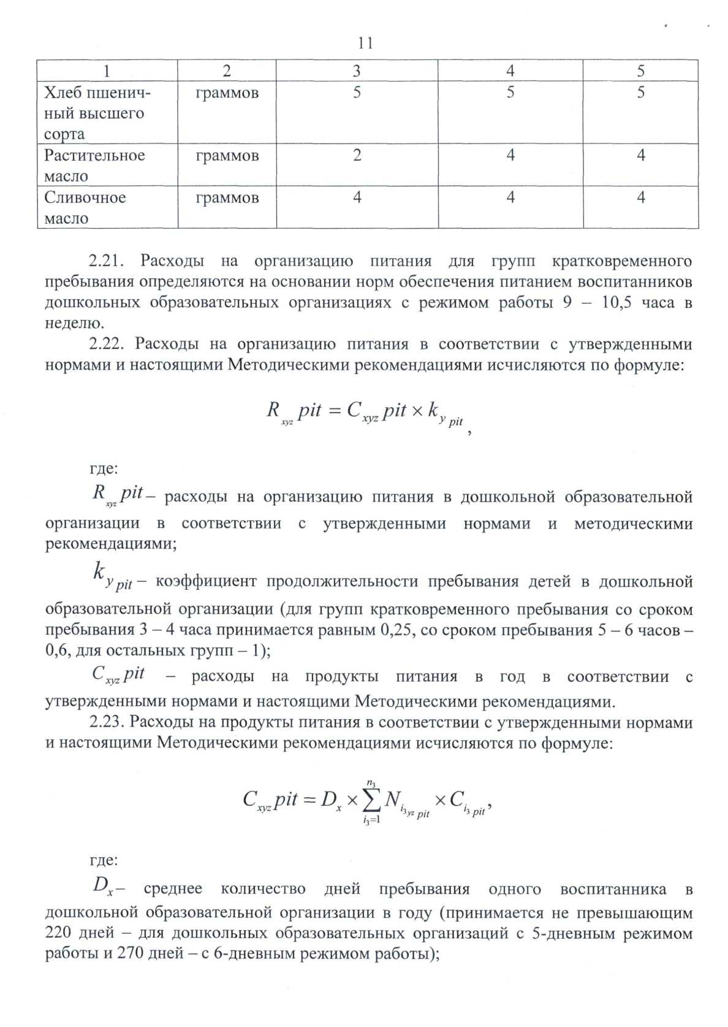
где:
D_{x} - среднее количество дней пребывания одного воспитанника в дошкольной образовательной организации в году (принимается не превышающим 220 дней - для дошкольных образовательных организаций с 5-дневным режимом работы и 270 дней - с 6 -дневным режимом работы);
N_{i3} _{yz} _{pit} - нормы питания воспитанников, принимаемые в соответствии с пунктом 2.20 настоящих Методических рекомендаций;
z - возрастной состав воспитанников в группе дошкольной образовательной организации (для групп дошкольных образовательных организаций с разновозрастными детьми от 2 месяцев до 1 года, соответствующая 1/3 численности группы);
C_{i3 pit} - стоимость продовольственных товаров, входящих в перечень продуктов питания воспитанников, принимая в соответствии с пунктом 2.20 настоящих Методических рекомендаций;
n₃ - количество продовольственных товаров в перечне установленных норм питания воспитанников, принимаемое в соответствии с пунктом 2.20 настоящих Методических рекомендаций;
i₃ - наименование продовольственного товара (продукта, блюда) в соответствии с перечнем установленных норм питания воспитанников, принимаемым в соответствии с пунктом 2.20 настоящих Методических рекомендаций.
2.24. Расходы на организацию хозяйственно-бытового обслуживания воспитанников включают текущие расходы на приобретение услуг по хозяйственно-бытовому обслуживанию.
2.25. Расходы на организацию хозяйственно-бытового обслуживания воспитанников в соответствии с утвержденными нормативами определяются на основе:
норм приобретения услуг хозяйственно-бытового обслуживания и товаров хозяйственно-бытового назначения, принимаемых согласно таблицам 10; 11;
среднерыночной стоимости услуг хозяйственно-бытового обслуживания и товаров хозяйственно-бытового обслуживания и товаров хозяйственно-бытового назначения по состоянию на 1 сентября года, предшествующего плановому, проиндексированной на прогнозный уровень инфляции планируемого периода.
Таблица 10

Нормы услуг хозяйственно-бытового обслуживания воспитанников дошкольных образовательных организаций

Наименование услуги | Единица измерения нормы | Норма на одного воспитанника в год в образовательных организациях с пребыванием
Наименование услуги | Единица измерения нормы | 7-12 часов | 24 часа
Услуги прачечной | кг сухого белья | 60 | 120

Таблица 11

Нормы приобретения товаров хозяйственно-бытового обслуживания воспитанников дошкольных образовательных организациях

Наименование услуги | Единица измерения нормы | Норма на одного воспитанника в год
Мыло хозяйственное | кг | 2
Туалетная бумага | рулонов | 1,5
Стиральный порошок | кг | 2,4
Сода кальцинированная | кг | 0,5
Хлорамин | кг | 0,7

2.26. Расходы на организацию хозяйственно-бытового обслуживания воспитанников образовательной организации исчисляются по формуле:

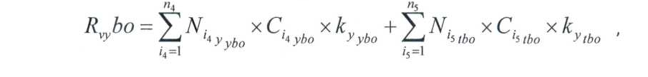
где:

N_{i4yybo}, N_{i5tbo} - нормы приобретения услуг хозяйственно-бытового обслуживания воспитанников и товаров хозяйственно-бытового назначения, принимаемые в соответствии с пунктом 2.25 настоящих Методических рекомендаций;
C_{i4ybo}, C_{i5tbo} - стоимость услуг хозяйственно-бытового обслуживания, товаров хозяйственно-бытового назначения, принимаемых в соответствии с пунктом 2.25 настоящих Методических рекомендаций;
n₄, n₅ - количество услуг хозяйственно-бытового обслуживания, товаров хозяйственно-бытового назначения в соответствии с пунктом 2.25 настоящих Методических рекомендаций;
i₄, i₅ - наименование услуги хозяйственно-бытового обслуживания воспитанников, товаров хозяйственно-бытового назначения, принимаемых согласно пункту 2.25 настоящих Методических рекомендаций;
k_{yybo} - корректирующий коэффициент, учитывающий объем потребления услуг хозяйственно-бытового обслуживания при пребывании детей в дошкольной образовательной организации (для групп кратковременного пребывания со сроком пребывания 3 - 6 часов принимается равным 0, для остальных групп - 1);
k_{yybo} - корректирующий коэффициент, учитывающий объем потребления товаров хозяйственно-бытового назначения при пребывании детей в дошкольной образовательной организации (для групп кратковременного пребывания со сроком 3 - 6 часов принимается равным 0, для остальных групп - 1).
2.27. Расходы на обеспечение санитарно-гигиенического обслуживания воспитанников включают текущие расходы на приобретение медикаментов и перевязочных средств.
2.28, Расходы на обеспечение санитарно-гигиенического обслуживания воспитанников в соответствии с утвержденными нормативами определяются на основе:
норм приобретения медикаментов и перевязочных средств согласно таблице 12;
среднерыночной стоимости медикаментов и перевязочных средств по состоянию на 1 сентября года, предшествующего плановому, проиндексированной на прогнозный уровень инфляции планируемого периода.

Таблица 12

Нормы обеспечения медикаментами и перевязочными средствами воспитанников в дошкольных образовательных организациях

Наименование медикамента | Единица измерения | Норма на одного воспитанника в год
1 | 2 | 3
Лейкопластырь бактерицидный 6×10 | штук | 2,5
Термометр (медицинский) | штук | 0,5
Бинт нестерильный 7×14 | штук | 6
Поливитамины «Ревит» №50 | упаковок | 1,5
1 | 2 | 3
Спирт нашатырный 10% - 40,0 | флаконов | 0,5
Уголь активированный 0,25 №10 | упаковок | 2,5
Раствор йода спиртовой 5% - 10,0 | флаконов | 0,5
Вата хирургическая | кг | 0,5
Перманганат калия 3,0 | флаконов | 0,5
Парацетамол 0,2 №10 | упаковок | 1,5
Раствор бриллиантовой зеленки 1% - 100,0 | флаконов | 0,5
Борный спирт 3% - 10 | флаконов | 1,5
Нафтизин 0,1% - 10,0 | флаконов | 1,5
Аскорбиновая кислота №200 | упаковок | 2

2.29. Расходы на обеспечение санитарно-гигиенического обслуживания воспитанников исчисляются по формуле:
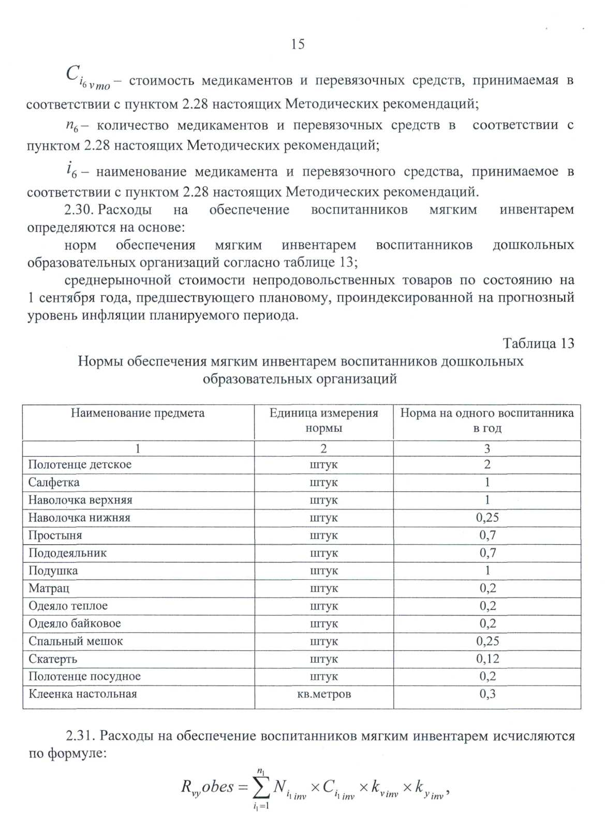
где:
N _{i6vmo} - нормы медикаментов и перевязочных средств, принимаемая в соответствии с пунктом 2,28 настоящих Методических рекомендаций;
C _{i6vmo} - стоимость медикаментов и перевязочных средств, принимаемая в соответствии с пунктом 2,28 настоящих Методических рекомендаций;
n₆ - количество медикаментов и перевязочных средств в соответствии с пунктом 2.28 настоящих Методических рекомендаций;
i₆ - наименование медикамента и перевязочного средства» принимаемое в соответствии с пунктом 2.28 настоящих Методических рекомендаций.
2.30. Расходы на обеспечение воспитанников мягким инвентарем определяются на основе:
норм обеспечения мягким инвентарем воспитанников дошкольных образовательных организаций согласно таблице 13;
среднерыночной стоимости непродовольственных товаров по состоянию на 1 сентября года, предшествующего плановому, проиндексированной на прогнозный уровень инфляции планируемого периода.

Таблица 13
Нормы обеспечения мягким инвентарем воспитанников дошкольных
образовательных организаций

Наименование предмета | Единица измерения  нормы | Норма на одного воспитанника  в год
1 | 2 | 3
Полотенце детское | штук | 2
Салфетка | штук | 1
Наволочка верхняя | штук | 1
Наволочка нижняя | штук | 0,25
Простыня | штук | 0,7
Пододеяльник | штук | 0,7
Подушка | штук | 1
Матрац | штук | 0,2
Одеяло теплое | штук | 0,2
Одеяло байковое | штук | 0,2
Спальный мешок | штук | 0,25
Скатерть | штук | 0,12
Полотенце посудное | штук | 0,2
Клеенка настольная | кв.метров | 0,3

2.31. Расходы на обеспечение воспитанников мягким инвентарем исчисляются по формуле:
где:
Rvyobes - расходы па обеспечение воспитанников мягким инвентарем;

N _{i1 inv} - нормы обеспечения воспитанников мягким инвентарем, принимаемые согласно пункту 2,30 настоящих Методических рекомендаций;
C _{i1 inv} - стоимость мягкого инвентаря, принимаемая согласно пункту 2.30 настоящих Методических рекомендаций;
n₁ - количество товаров в перечне установленных норм обеспечения воспитанников мягким инвентарем, принимаемое согласно пункту 2.30 настоящих Методических рекомендаций;
i₁ - наименование товаров в перечне установленных норм обеспечения воспитанников мягким инвентарем, принимаемое согласно пункту 2.30 настоящих Методических рекомендаций;
k _{vinv} - коэффициент доведения норм обеспечения воспитанников мягким инвентарем до стандарта соответствия виду дошкольной образовательной Организации (для центров развития принимается равным 1, для детских садов общеразвивающего вида - 0,6, для остальных видов дошкольных образовательных организаций - 0,2);
k _{yinv} - коэффициент продолжительности пребывания детей в дошкольной образовательной организации (для групп кратковременного пребывания со сроком пребывания 3 - 6 часов принимается равным 0, для остальных групп - 1).

________________________

